粤北人民医院内科专业基地简介

一、专业基地概况

内科专业基地下辖8个亚专业，包括心血管内科、肾内科、血液内科、呼吸与危急重症医学科、消化内科、内分泌科、风湿免疫科、感染科，相关辅助科室有心电图室、心导管室、冠心病监护室、呼吸重症监护室、肺功能室、睡眠呼吸检测室、呼吸内镜室、消化内镜室、胃肠动力室、血液实验室、内分泌实验室、风湿免疫实验室、透析室及无菌层流病房等。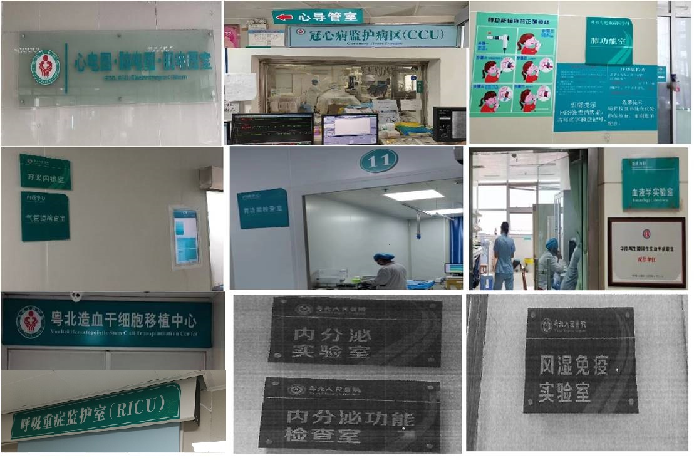

内科专业基地共有床位病床825张，年门诊量457173，年急诊量10612及年收治病人数35989，远超要求，专科疾病、临床技能操作的种类及数量均符合标准，各亚专业有示教室1间，配备了必要的教学设备。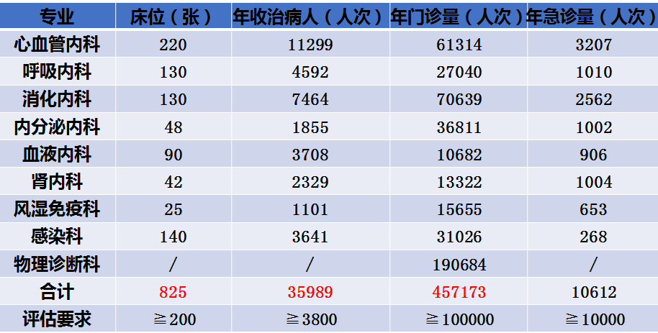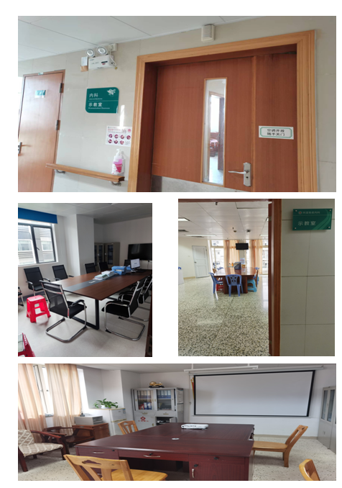二、住培教育概况

内科专业基地目前共有带教资格老师107人,获得省级师资培训证书及有规培导师资格的老师有52人。专业基地每年度组织一次对带教医师的教学工作进行评价，并落实带教活动绩效管理政策，鼓励带教。

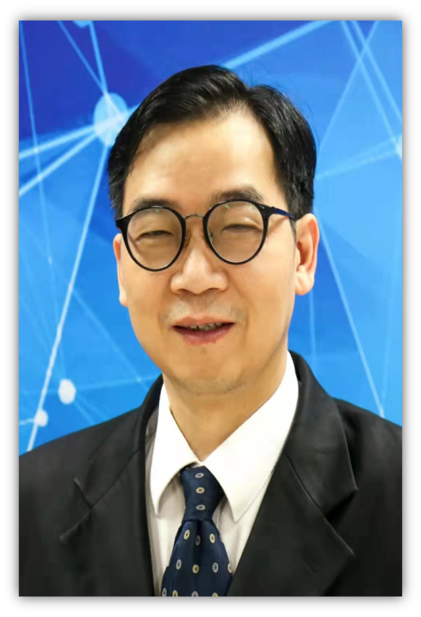

**内科专业基地负责人：**

**唐良秋主任医师、大内科主任、汕头大学医学院硕士生导师、是韶关市享受市政府特殊津贴人才、“广东医师“、广东省”五一劳动奖章”获得者等，从事内科专业的医疗、科研和教学工作36年，发表论文多篇，其中SCI论文5篇，最高单篇IF达14以上。**

**省临床医学会心血管健康专业委员会副主委**

**省老年保健协会动脉粥样硬化性疾病专业委员会副主任委员**

**省基层医药学会心血管专业委员会副主任委员**

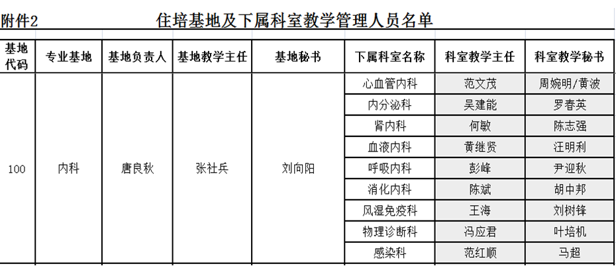

在内科专业基地负责人唐良秋主任医师的带领下，每季度教学主任组织、教学秘书落实教学会议，亚专业教学秘书落实本科室的教学工作及任务，定期开展教学管理会议，并定期督导教学查房、技能带教等教学活动。在教学活动中,体现分层递进的教学理念，并按规定制定和落实轮转计划及要求，规范认真进行每月的小讲课、教学查房、教学病例讨论、技能培训，出科时有分层递进的理论考核与技能考核。住培医师初期在带教老师指导下管理病人，在取得医师资格证并考核合格后在上级医师的指导下独立值班及管理病人。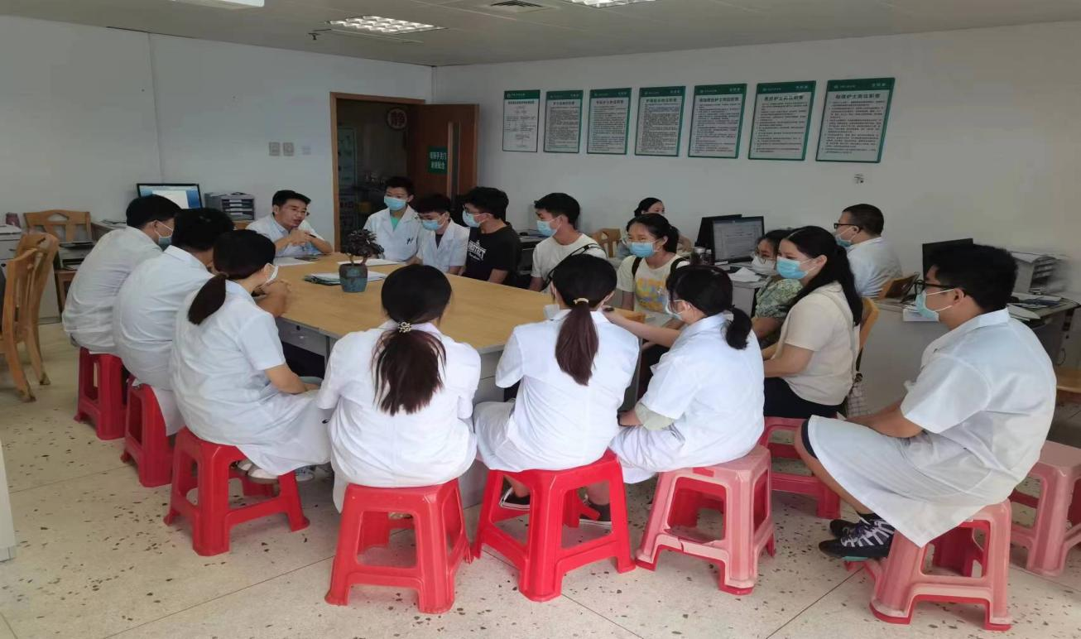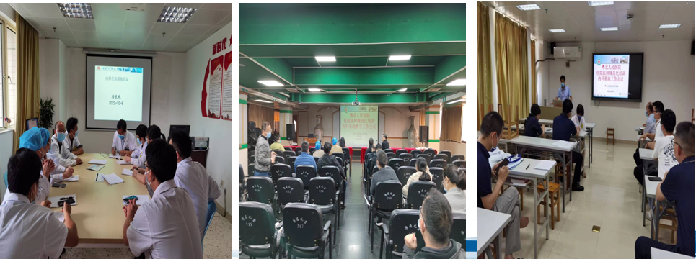

内科专业基地各轮转科室按照《住院医师规范化培训内容与标准（2022年版）》培训细则要求执行，为每名培训对象安排并完成规定的病例书写及技能操作。2023年住培医师首次参加执业医师资格考试通过率为89%，结业考核通过率为100%。带教医师对住培医师除了专业知识要培养好，在医德医风和临床技能方面也要求严格，针对住培医师的不同轮转要求，采取不同形式的教学，并在教学活动中,体现分层递进的教学理念。

在待遇方面，住培医师与本院同等条件住院医师同等待遇，同时包含“五险一金”及各种补贴，享有国家法定节假日，实行奖学金制度，优秀者分等级奖励。取得处方权的住培医师独立值班的绩效由科室按医院规定发放。

**三、咨询联系方式**

**专业基地联系人及电话：李老师 0751-6913013**

**教学科联系人及电话： 季老师 0751-6913515**